Кубік Андрій Сергійович
КН-923В
Лабораторна робота №7. Сучасні графічні інтерфейси на базі WPF. Мова
розмітки XAML та гнучка верстка

Мета: Ознайомитися з архітектурою Windows Presentation Foundation
(WPF), вивчити синтаксис мови XAML, опанувати систему компонування
(Layout) та навчитися створювати адаптивні інтерфейси.

Теоретичний блок:
WPF (Windows Presentation Foundation) є потужною графічною підсистемою у складі платформи .NET, яка використовується для створення сучасних настільних застосунків з насиченим інтерфейсом. Ключовою особливістю технології є використання декларативної мови розмітки XAML, що забезпечує чітке розділення візуального представлення та програмної логіки на мові C#. На відміну від застарілих WinForms, WPF базується на векторному рендерингу за допомогою DirectX, що дозволяє інтерфейсу плавно масштабуватися без втрати якості на будь-яких моніторах.
Важливою перевагою є розвинений механізм прив’язки даних (Data Binding), який суттєво спрощує синхронізацію між об’єктами коду та елементами керування. Система гнучких контейнерів, таких як Grid, StackPanel та DockPanel, надає розробнику інструменти для побудови динамічних та адаптивних макетів, що автоматично підлаштовуються під зміни розмірів вікна. Використання стилів і ресурсів у секції Window.Resources дозволяє централізовано керувати оформленням програми, забезпечуючи візуальну цілісність усіх компонентів системи та значно спрощуючи підтримку коду в майбутньому. Такий підхід робить WPF універсальним інструментом для розробки складних інженерних та бізнес-рішень.

Індивідуальне завдання:
- Інтеграція бізнес-логіки у WPF проект:
На початковому етапі було створено новий проект за шаблоном WPF Application. Для забезпечення наступності розробки до проекту було інтегровано ієрархію класів та інтерфейс, розроблені у попередніх лабораторних роботах. Файли Product.cs, Laptop.cs, Smartphone.cs та IDisplayable.cs були включені до структури проекту lab7. Для коректної роботи було перевірено відповідність просторів імен (namespaces) та налаштовано посилання у файлі проекту lab7.csproj.
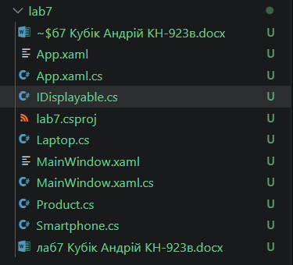
Рис. 1 — Структура проекту Lab7 із інтегрованими класами моделей
- Проектування головного вікна за допомогою Grid:
На другому етапі я розробив структуру головного вікна MainWindow.xaml за допомогою контейнера Grid. Використовуючи RowDefinition та ColumnDefinition, я розділив інтерфейс на три зони: верхню панель заголовка, бічну панель для кнопок та центральну робочу область.
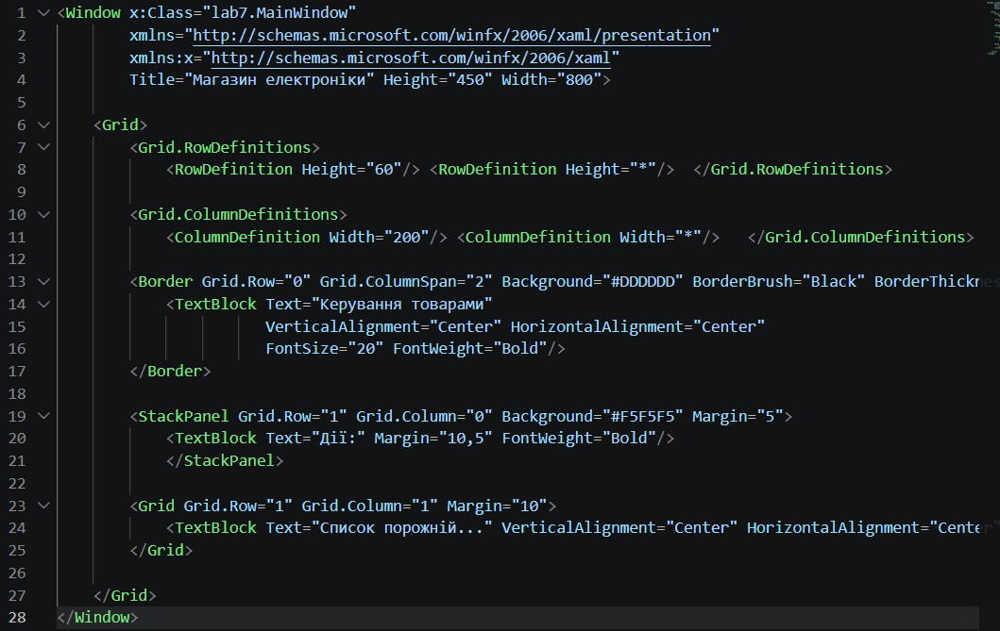
Рис. 2 — Реалізація адаптивної розмітки за допомогою Grid у XAML

Після виконання даного коду було отримано такий результат, де відображається готовий каркас програми з чітким поділом на заголовок та бічну панель.
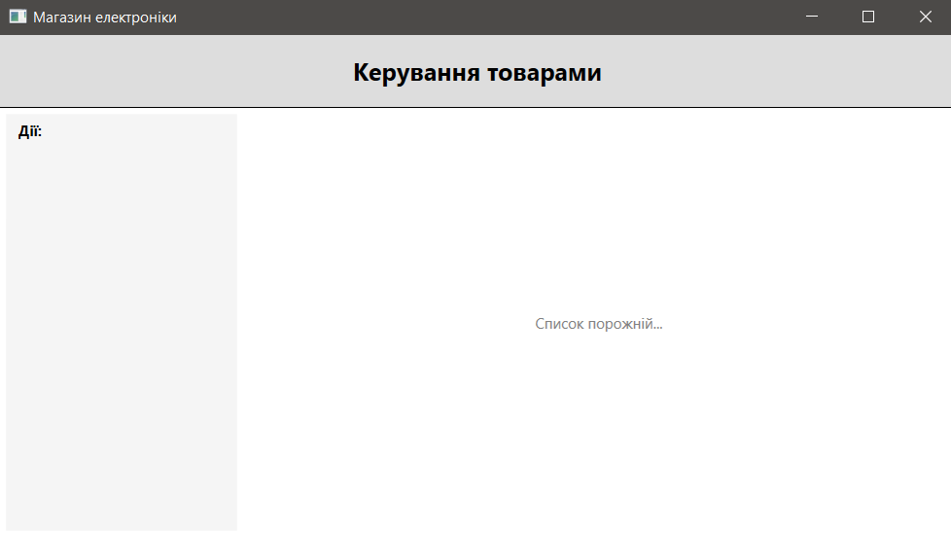
Рис. 3 — Візуальне відображення зон головного вікна після запуску застосунку

- Використання StackPanel для розміщення кнопок керування:
На фото 4 видно програмний код розмітки бічної панелі, де для групування елементів керування було використано контейнер StackPanel. Усередині цього контейнера я розмістив три кнопки: «Додати», «Редагувати» та «Видалити». Використання StackPanel дозволяє автоматично розташовувати вкладені елементи один під одним у вертикальному порядку, що значно спрощує верстку панелі інструментів. Також для кожної кнопки були задані зовнішні відступи (Margin), щоб забезпечити візуальний поділ між елементами.
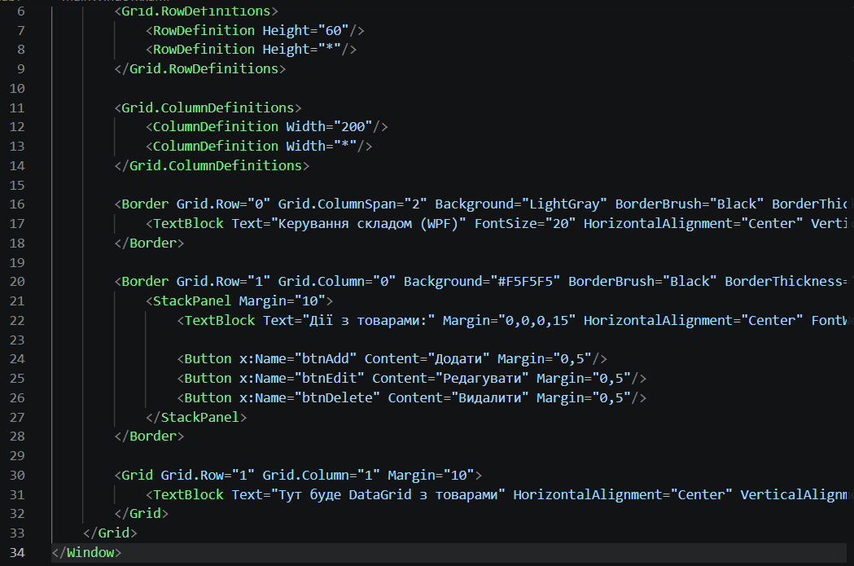
Рис. 4 — Реалізація панелі кнопок за допомогою StackPanel у XAML
Після виконання даного коду був отриманий такий результат , де у лівій частині вікна відображається блок кнопок. Завдяки властивостям контейнера, кнопки автоматично вирівнюються по ширині бічної панелі
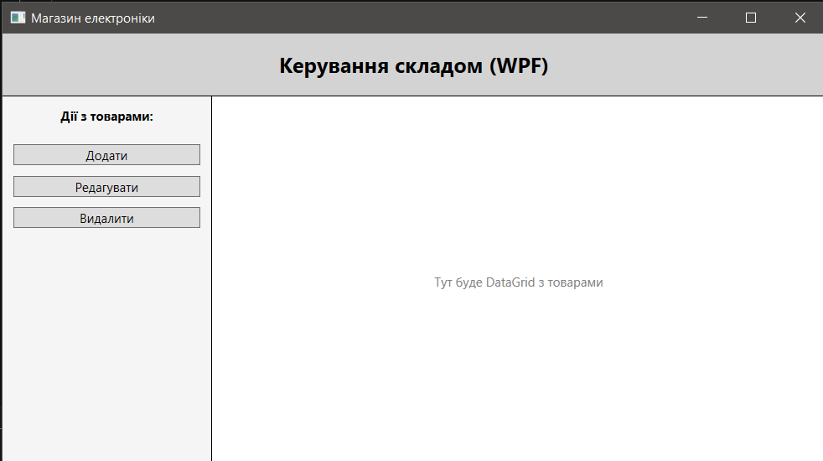
Рис. 5 — Візуальне відображення кнопок керування у вікні застосунку

- Візуалізація списків за допомогою DataGrid та налаштування Binding:
На фото показано програмний код розмітки робочої області, де замість текстової заглушки було впроваджено компонент DataGrid. Для коректного відображення даних я вимкнув автоматичну генерацію колонок та прописав їх вручну, використовуючи механізм Binding для зв'язку властивостей об'єктів (Name, Price, InStock) з відповідними стовпцями таблиці.
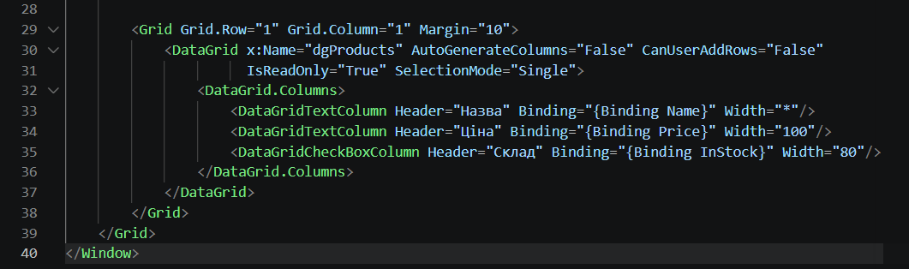
Рис. 6 — Програмна реалізація таблиці з налаштованою прив'язкою даних
Після виконання даного коду ми отримали такий результат, де у центральній частині вікна відображається таблиця з тестовими даними. Кожна колонка відповідає за певну властивість класу
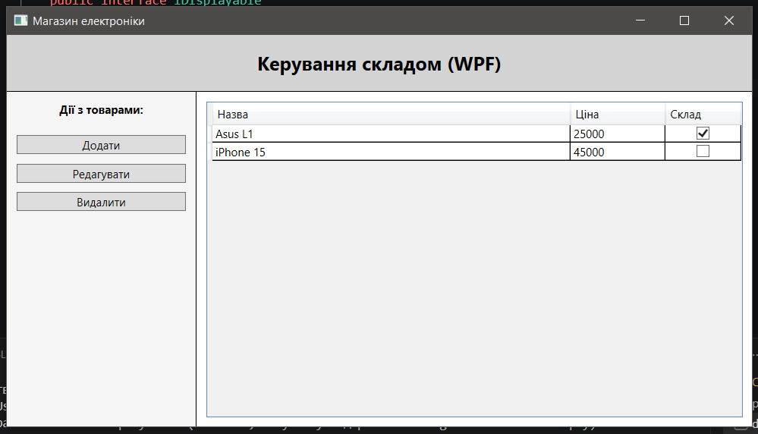
Рис. 7 — Візуальне відображення таблиці з товарами у вікні програми

- Використання ресурсів вікна для створення стилів елементів
На фото видно код у спеціальному блоці Window.Resources, де я описав загальний стиль для всіх елементів типу Button. Використання властивості TargetType дозволяє автоматично застосувати задані параметри (висоту, відступи, розмір шрифту та колір фону) до всіх кнопок у межах цього вікна.
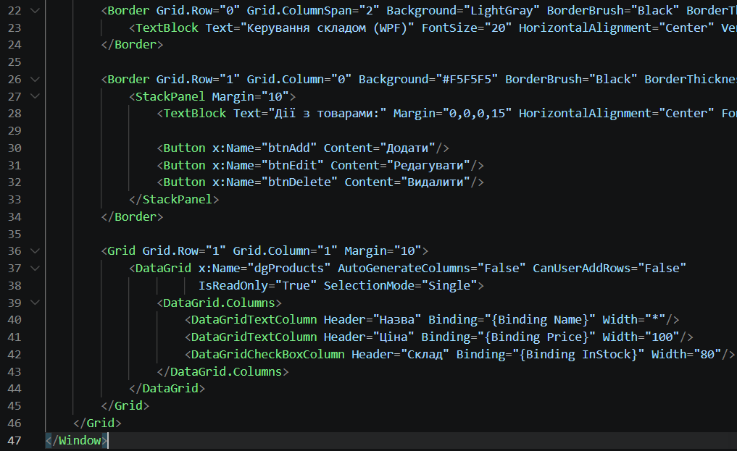
Рис. 8 — Опис стилів у ресурсах вікна

Після виконання даного коду було отримано результат, де кнопки на бічній панелі змінили свій вигляд згідно з описаним стилем. Завдяки винесенню оформлення в ресурси, кнопки стали уніфікованими: вони мають однакову висоту, збільшений шрифт та контрастний колір фону.
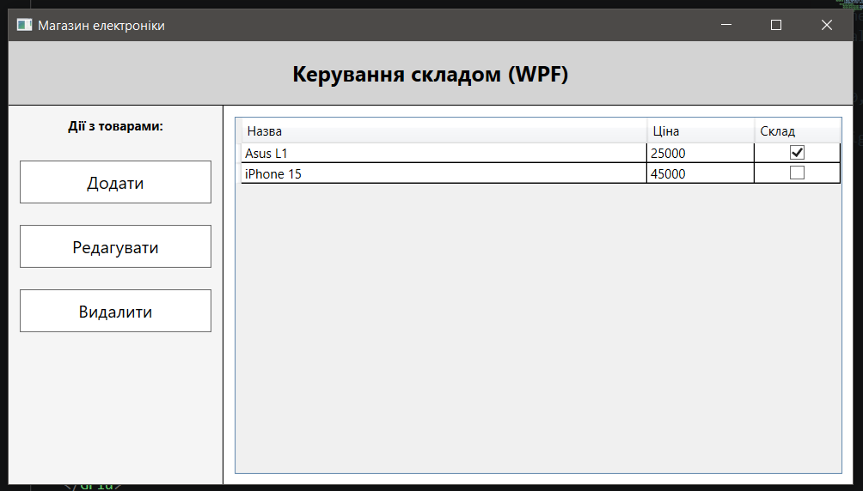
Рис. 9 — Зовнішній вигляд інтерфейсу після застосування стилів до кнопок

- Створення обробників подій для кнопок керування
На фото Рисунок 10 представлено програмний код розмітки кнопок у файлі MainWindow.xaml. Для кожної з трьох кнопок — Додати, Редагувати та Видалити — було додано атрибут Click із відповідним ім'ям методу. Це дозволяє пов'язати графічні елементи інтерфейсу з програмною логікою, яка виконуватиметься при натисканні.
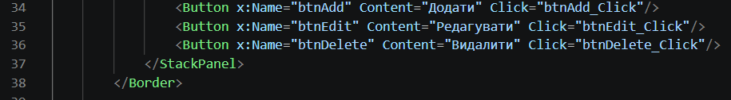
Рис. 10 — Опис подій Click у XAML розмітці

У файлі логіки MainWindow.xaml.cs були створені відповідні методи-обробники: btnAdd_Click, btnEdit_Click та btnDelete_Click. На даному етапі реалізації кожен метод викликає стандартне діалогове вікно MessageBox із текстом, що підтверджує натискання конкретної кнопки.
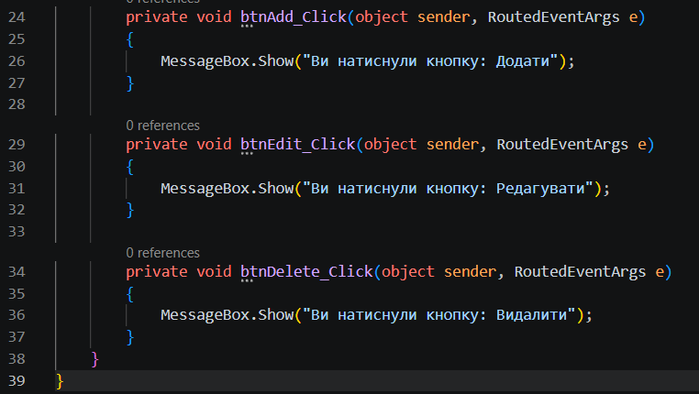
Рис. 11 — Програмна реалізація методів-обробників

Результат роботи обробників подій продемонстровано на фото Рисунок 12. При взаємодії з будь-якою кнопкою на екрані з'являється інформаційне повідомлення. Це підтверджує, що програма успішно реагує на події та готова до впровадження функціоналу відкриття діалогових вікон для введення або редагування даних.
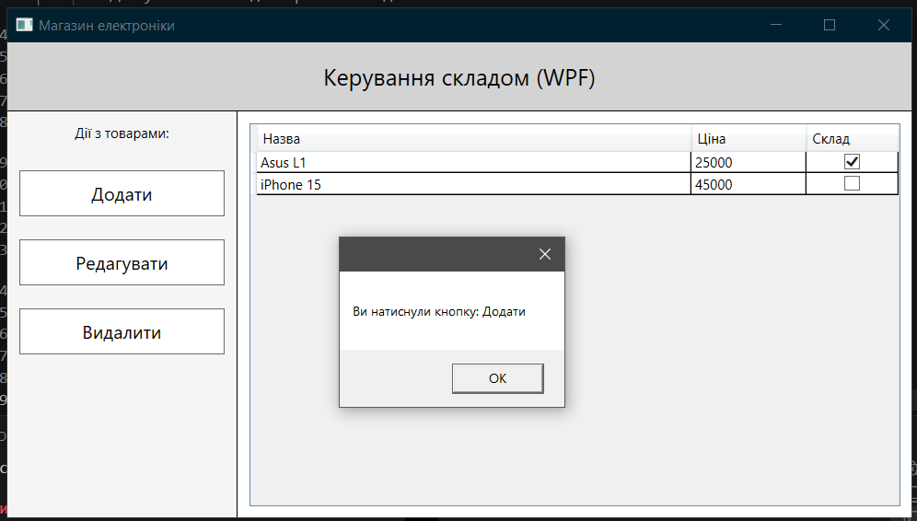
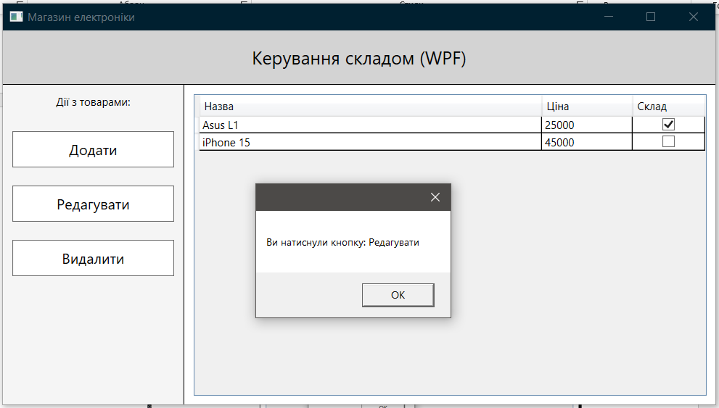
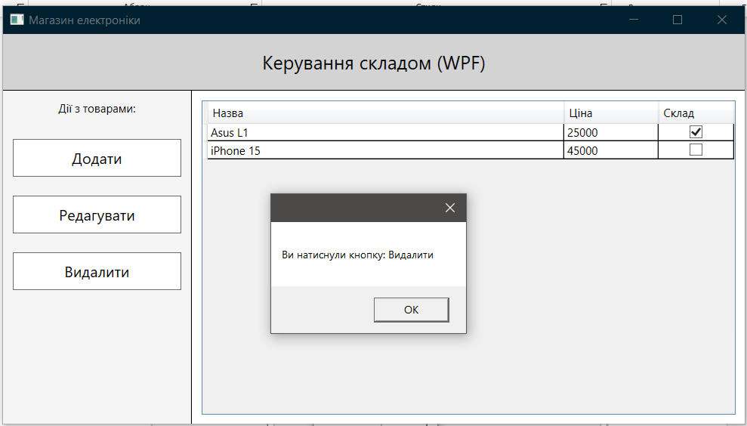
Рис. 12 — Перевірка відгуку інтерфейсу на натискання кнопок
- Реалізація виклику другого вікна (діалогового) для введення даних
На фото представлено програмну реалізацію другого вікна застосунку (AddProductWindow.xaml), яке призначене для введення інформації про новий товар. У розмітці вікна я використав елементи TextBox для введення назви та ціни, а також CheckBox для позначення статусу наявності товару.
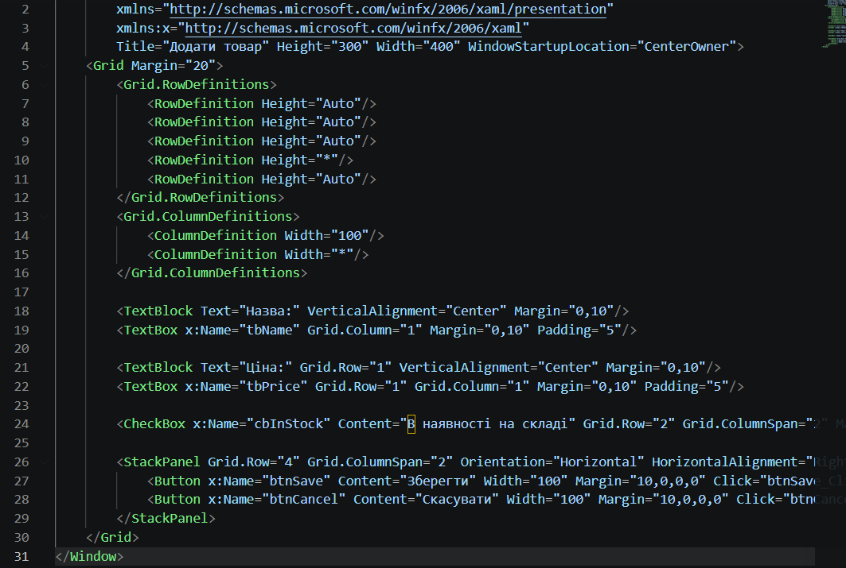
Рис. 13 — Розмітка діалогового вікна для додавання товару

У файлі MainWindow.xaml.cs я оновив метод btnAdd_Click. Тепер він створює екземпляр AddProductWindow і відкриває його за допомогою методу ShowDialog(). Використання властивості Owner дозволяє прив'язати діалогове вікно до головного, щоб воно завжди з'являлося по центру відносно нього.
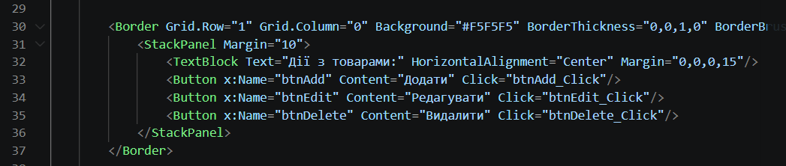
Рис. 14 — Програмна логіка виклику та обробки даних з другого вікна

Результат виконання цього етапу показано на фото. При натисканні на кнопку Додати відкривається нове вікно, що дозволяє користувачу вводити дані без перекриття основних елементів керування.
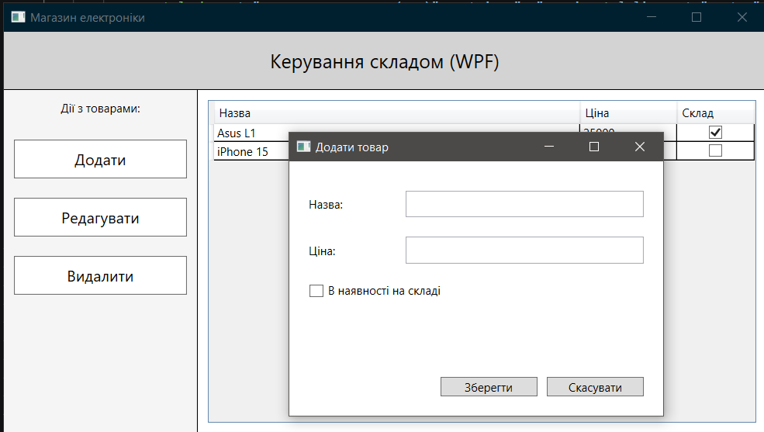
Рис. 15 — Візуальне відображення модального вікна для введення даних

- Налаштування адаптивності інтерфейсу
На фото представлено фінальну версію розмітки контейнера Grid. Для забезпечення максимальної адаптивності я відмовився від фіксованих розмірів у пікселях на користь пропорційних одиниць (*). Визначення ColumnDefinition Width="1*" та 3*" гарантує, що при зміні розміру вікна бокова панель та робоча область будуть змінюватися у розмірах пропорційно одна до одної (співвідношення 1:3). Також додано властивості MinWidth та MinHeight для вікна, що запобігає некоректному відображенню елементів при критичному зменшенні інтерфейсу.
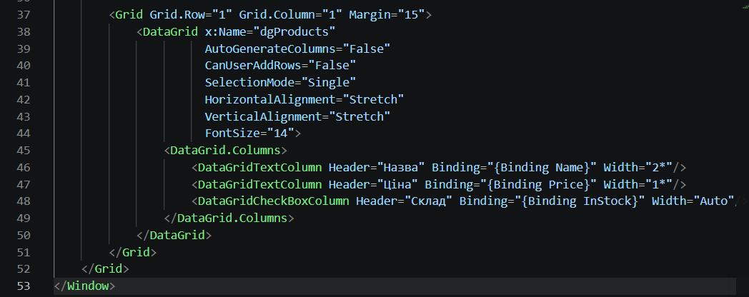
Рис. 16 — Налаштування пропорційної сітки Grid
На фото продемонстровано результат: при розгортанні вікна на весь екран таблиця та бокова панель плавно розтягуються, зберігаючи зручні відступи та читабельність тексту.
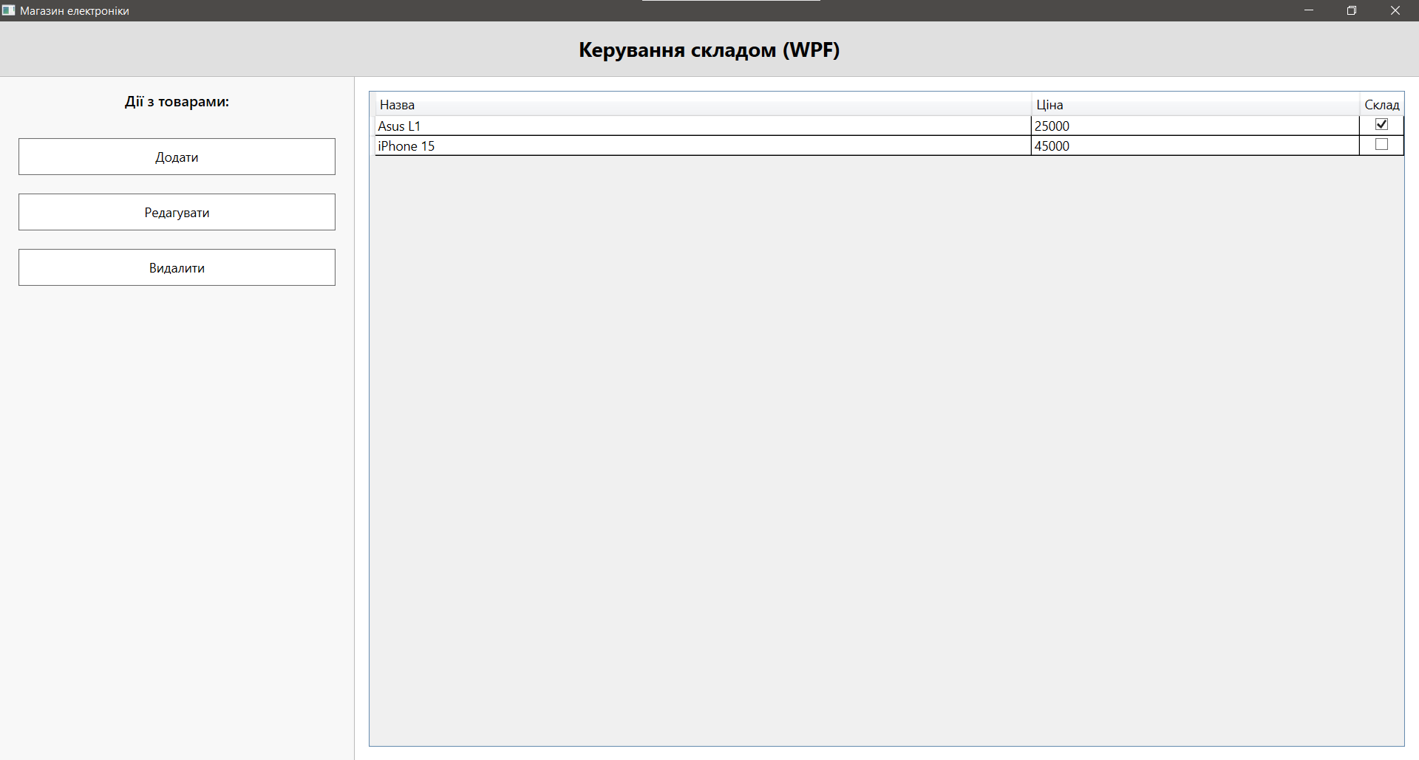
Рис. 17 — Візуалізація адаптивної поведінки інтерфейсу

Висновок:
Під час виконання даної лабораторної роботи я успішно розробив графічний інтерфейс для системи керування складом магазину електроніки на базі технології WPF. У процесі роботи я опанував навички проектування адаптивної розмітки за допомогою контейнера Grid, що забезпечило коректне відображення елементів на екранах різної роздільної здатності.
Окрему увагу було приділено використанню ресурсів вікна для створення уніфікованих стилів кнопок, що дозволило значно оптимізувати XAML-код. Я навчився реалізовувати механізм прив’язки даних для відображення колекції об’єктів у таблиці DataGrid та створювати модальні діалогові вікна для введення нової інформації.
В результаті було створено функціональний застосунок, який демонструє принципи розділення графічної частини та програмної логіки. Отримані знання з обробки подій та керування колекціями об’єктів є важливим фундаментом для подальшої розробки складних інтерфейсів користувача на платформі .NET.

